Лабораторна робота №1
Тема: Базові конструкції мови РНР
Завдання №2
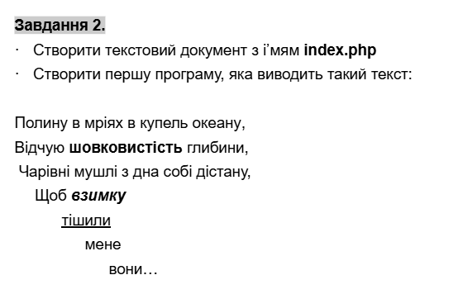
Мал.1 – Умова завдання
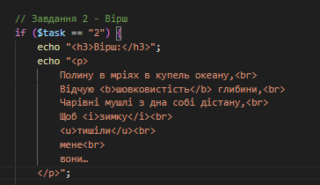
Мал 1.1 – Лістинг php

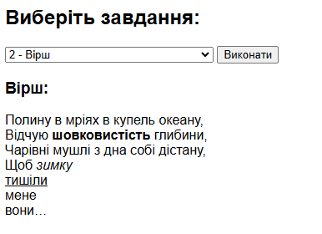
Мал 1.2 – Результат
Завдання №3
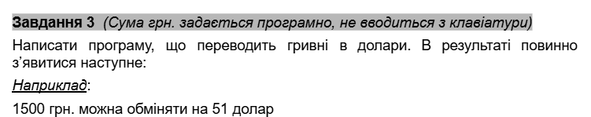
Мал. 2 – Умова завдання
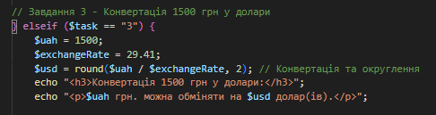
Мал. 2.1 – Лістинг php
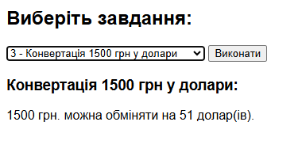
Мал 2.2 – Результат
Завдання №4
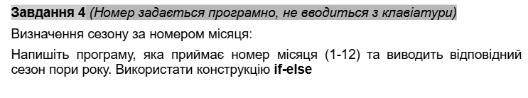
Мал.3 – Умова завдання
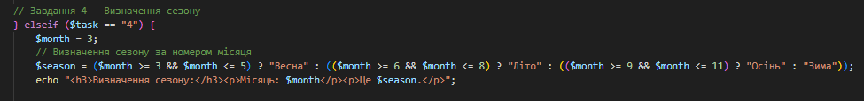
Мал. 3.1 – Лістинг php
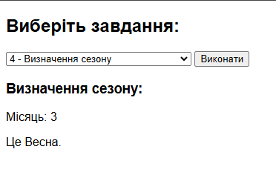
Мал 3.2 - Результат
Завдання №5
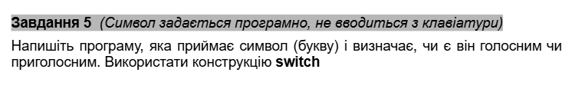
Мал. 4 - Умова завдання
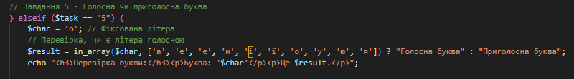
Мал. 4.1 – Лістинг php
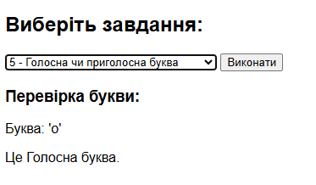
Мал. 4.2 - Результат

Завдання №6
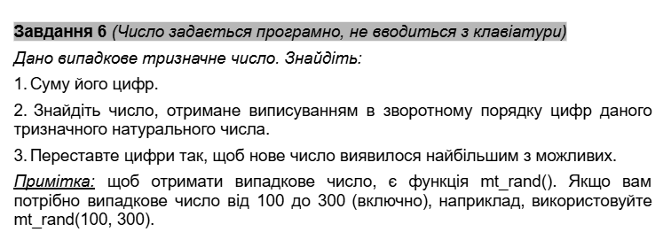
Мал. 5 – Умова завдання

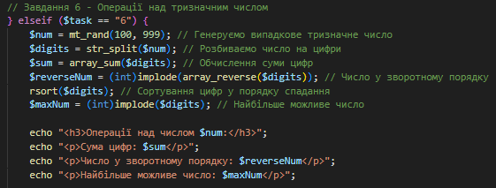
Мал 5.1 – Лістинг php
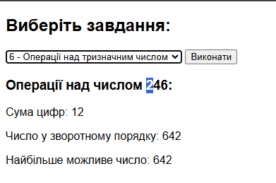
Мал 5.2 - Результат

Завдання №7

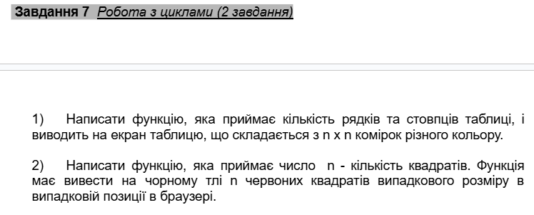
Мал. 6 – Умова завдання

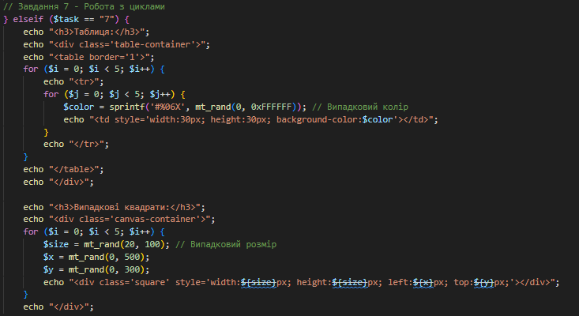
Мал. 6.1 – Лістинг php
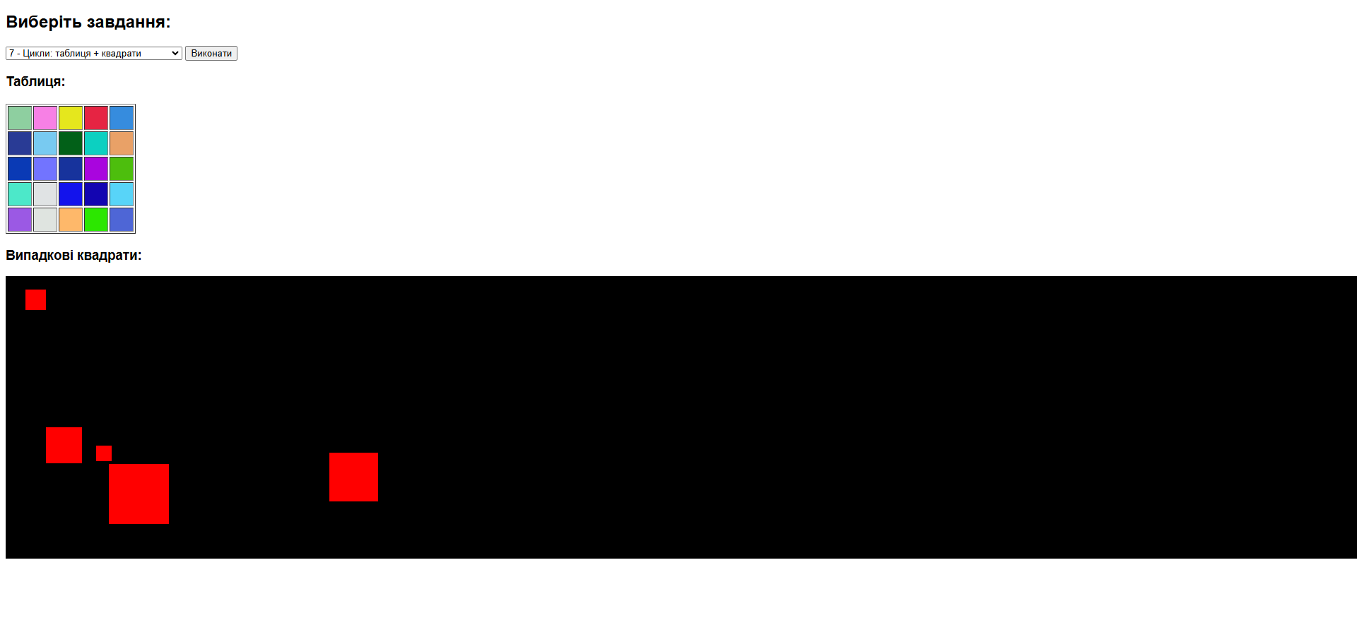
Мал 6.2 - Результат

